Német HR szoftverek jelenléte a közösségi médiákban

Sokszor elgondolkodtunk, hogy hogyan kéne növelni a vállalatunk jelenlétét több digitális médián is. Felmerült bennünk a kérdés, hogy vajon a németek hogyan csinálják ezt? Megdöbbenésünkre azt tapasztaltuk, hogy a több, mint 80 milliós Németországban sem jobb a helyzet, mint nálunk.

Kezdjük az Instagrammal. Ez számít a legújabb vállalatok számára is használható közösségi média. Minden ehhez hasonló új közösségi média elsősorban a fiataloknak szól, hiszen ők fedik le a korai elfogadók és a korai többség részt. Azonban a nagyvállalatok nagy része nem az individuális fiatalokat szeretné megszólítani, hiszen több milliós tételről beszélünk nagyobb szoftverek esetén. 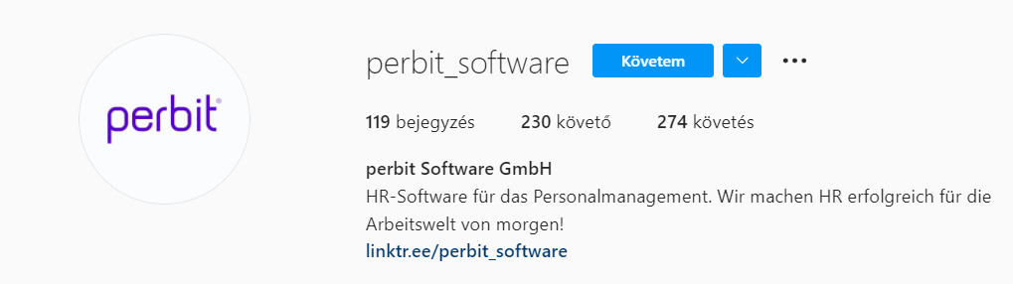
Első példa a perbit Software GmbH. Egy 80 milliós országból, az Instagramon 230 követővel rendelkezik. Valószínűleg a követők valamennyi része még a vállalat munkatársa is, hiszen, ha belépünk egy új vállalatba (vagy még előtte) általában meg szoktuk nézni a közösségi médiában való aktivitásukat. Posztjaik átlagban kb. 15 ember tevékenységét váltják ki, amely elmarad egy átlagos baráti körrel rendelkező magyar tinédzserétől is.

Második a ZMI GmbH. Ahogyan a perbit, a ZMI is több tíz éve van jelen a piacon. 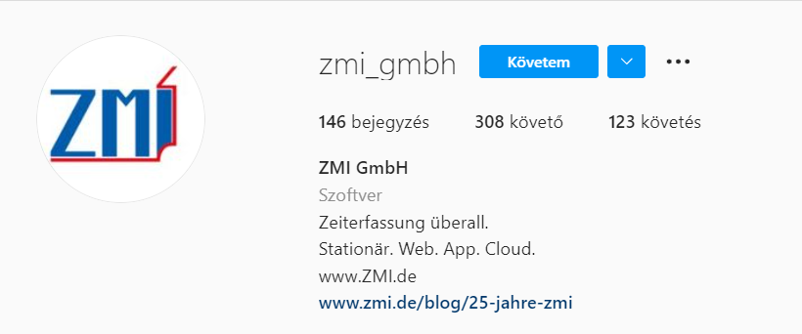
Alig van több követőjük és posztok mennyiségében is szinte azonosak, viszont a posztonkénti aktivitások száma majdnem dupla annyi, mint a perbitnél. A posztok viszont eltérőek. A perbit GmbH-nál inkább plakát szerűségek jelennek meg, a ZMI-nél a közösség van a hangsúlyban. Talán emiatt is lehet a több aktivitás.
Toronymagasan az SAP vezeti a mezőnyt, a maga majd 200 ezer követőjével. Azt tudni kell, hogy az előző vállalatok németországi, nagyrészt belpiacra optimalizált termékeket árulnak. Az SAP talán a legelterjedtebb a világ országaiban, így ez a szám annyira nem is meglepő.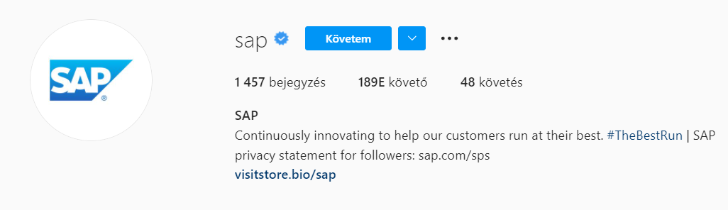

Második a Youtube. A Youtube-ra már teljesen más tartalmakat tesznek fel a vállalatok. Míg Instagram be van korlátozva pár rövidebb (maximum kb 2 perces) videóra, addig Youtube-ra több órásakat is fel lehet tölteni. Ezáltal akár lehet podcast-okat vagy okatató videókat, esetleg tájékoztatókat is feltölteni.
A perbit Software GmbH. igen korán regisztrált a Youtube platformra, 2009-ben. Azóta azonban mindössze 23 videót töltöttek fel és 36 feliratkozót szereztek. A videók nagy része alig 1 perces, érezhető, hogy nem fektetnek bele sok energiát, valószínűleg, úgy gondolják, hogy nem éri meg. 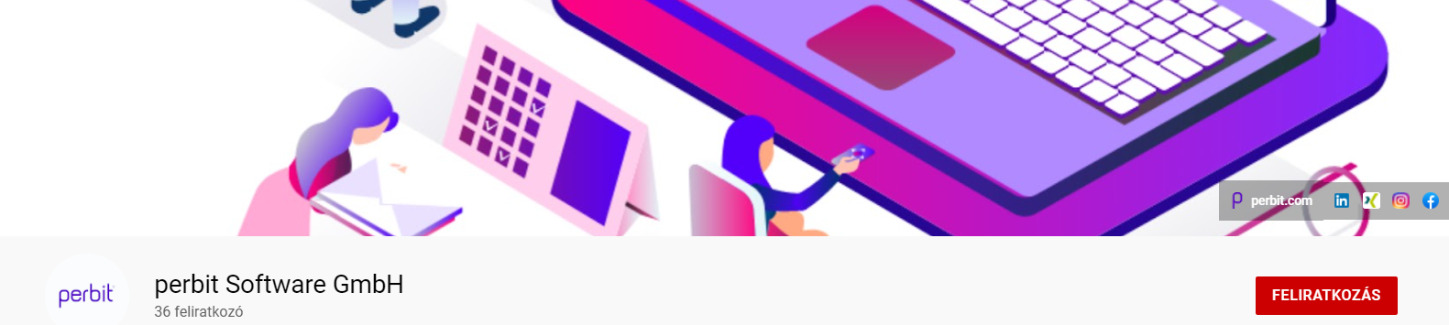A feltöltött videóiknak összes megtekintése kb. 35 ezer megtekintés, amely egy kisebb magyar tartalomgyártó szintű megtekintési szám. Ez azért érdekes, mert Youtube (egy bizonyos nézettség után) reklámok elhelyezéséért fizet is a videó feltöltőjének, így akár egy videó profitáló is lehet.
A ZMI GmbH. egyátalán nem foglalkozik a Youtube platformmal. A 4 videójuk összesen nem éri el az 5 perc hosszúságot és a 800 megtekintést.

Az Ingentis GmbH. 10 év alatt közel 70 videót csinált a platformra, amelyek összesen közel 330 ezer megtekintést generáltak. Egy 6 évvel ezelőtti videójukon 210 EZER megtekintés van. Itt leplezték le az Organigramjukat. Az ilyen „leleplező” videók mindig nagy nézettséget generálnak a videómegosztókon, azonban ezt a sikert nem tudták megőrizni sokáig.

Az SAP már teljesen más dimenzió. A Youtube megalakulásával egyidejűleg regisztráltak be és a 16 év alatt majdnem 1100 videót töltöttek fel. A 16 év alatt összeszedett 83 ezer feliratkozó az egész Youtube közösség viszonylatában nem számít kiemelkedőnek, de még így is jócskán megelőzi az előbb felsoroltakat az 57 MILLIÓS összes megtekintéssel.
Ami még fontos, hogy minden vállalat a saját weboldalára tesz beágyazott, rövid ismertető videókat az adott részhez kapcsolódóan, így valamennyire kénytelenek használni a videómegosztó platformot.
A három nagy platform közül a világon a Facebook a vezető közösségi média (itt nem beleértendő a Twitter, ami valamiért Magyarországon nem maradt meg a köztudatban).
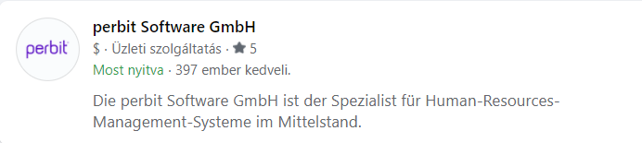
Ahhoz képest, hogy Facebook-on érik el a legtöbb embert, ez a szám még mindig nagyon kevés a lakossághoz és a vállalat méretéhez képest. Tartalmában majdhogynem megegyezik az Instagramra feltöltött anyagokkal és viszonylag gyakran, pár naponta jelennek meg posztok, amelyek azonban egyátalán nem, vagy csak minimális aktivitást vált ki a követőkből.
A ZMI GmbH szinte dupla annyi követővel rendelkezik, mint a német perbit cég oldala. 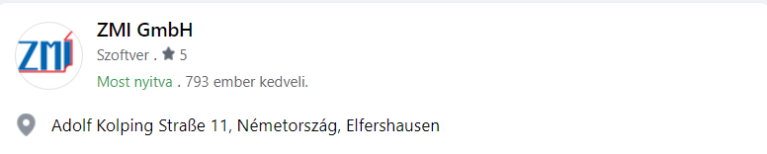A nagyobb követőszám nagyobb aktivitást is eredményez, azonban ennek az aránya nem arányos. dupla annyi követőnél átlagosan kb. 20 Tetszik kattintást érnek el, ezenfelül még pár bejegyzésüket más oldalak/emberek is megosztják. Talán „élőbb”, mint a perbité, olyan szempontból, hogy nem előre megcsinált plakát szerűek a bejegyzések, hanem események és azok résztvevőit mutatják.
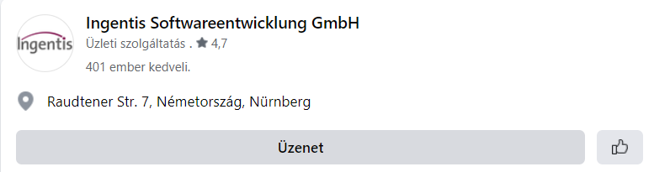Amíg a perbit és a ZMI csak német nyelven posztol, addig az Ingentis gyakran teszi ezt angolul is. Azonban náluk is ugyanaz látható, mint a másik két Facebook oldal esetében, hogy nem igazán sikerült betörni a közösségi médiába, hiába vannak jelen legalább 3, de van, aki 4 platformon is.

Az SAP-nál már teljesen más a helyzet. Csak a magyarországi oldalát követik majd 4400-an és jó néhány posztjuk eléri a több száz lájkolást is. Az SAP megtudta csinálni azt, amit a többi felsorolt német HR szofterrel foglalkozó vállalatok nem. Valószínű, ha megkérdeznénk őket, hogy mi vezetett a sok követőhöz, lehet, hogy ők sem tudnák megmondani, hogyan érték el ugyanúgy németországból az 1.000.000+ követést. Azonban náluk is lehet látni, hogy a követés nem egyenlő a sok aktivitással, bár náluk már kommenteket is lehet találni, amelyek teljesen hiányoztak az előző cégek oldalairól. 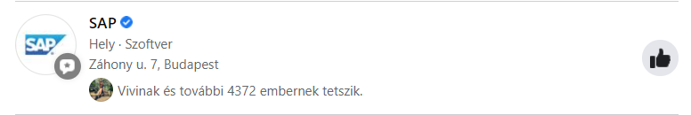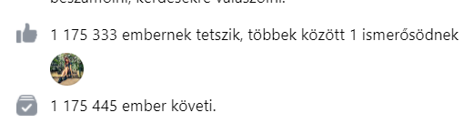
Ezek az adatok alapján jól látszik, hogy nincs külön módszer, hogy hogyan kell teret nyerni a közösségi médiában. Minden egyes platformon megjelenik az összes közösségi média elérhetőség és a weblap is az adott vállalatnak, még sincs ugyanakkora aktivitás és ugyanakkora követőszám a különböző platformokon.

